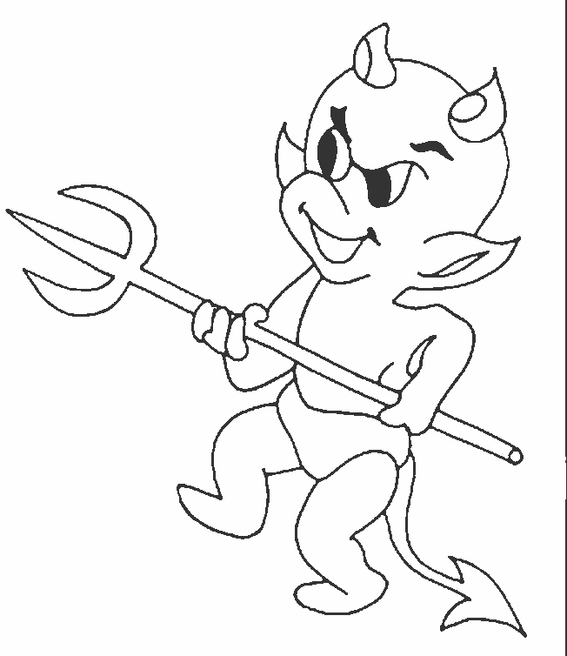 ÊTRE PARENTS DE FOOTBALLEUR C’EST :



ÊTRE FAIR PLAY

Se conformer aux règles du jeu et respecter les décisions arbitrales.

Refuser toute forme de violence et de tricherie.

NE PAS OUBLIER

Que les dirigeants sont bénévoles et donnent gratuitement de leur temps et leurs compétences à la vie du club.

Que les joueurs et les arbitres ont le droit à l’erreur.

Que les parents spectateurs doivent avoir un comportement exemplaire et doivent laisser leur agressivité à la porte de la salle de sport.

PARTICIPER

Être présent au maximum aux événements organisés par le club.

SOURIRE

Parce que le football en salle est avant tout un jeu et un moment de convivialité.

RESPECTER

Prévenir en cas d’absence à l’entraînement ou au match.

Respecter les horaires

Respecter l’entraîneur, son travail, ses choix.

Laisser l’enfant à son entraîneur et ne pas intervenir pendant le match et les entraînements.

Ne pas faire de critique, chacun évolue à son propre rythme.